GD1_1

Körper : percevoir, décrire et nommer un solide

Une démarche possible

Partir d’objets réels, en sélectionner 8 à 10. Demander ensuite aux élèves, par groupes de deux et à l’aide d’un dictionnaire, de nommer ces objets (langage usuel). Leur demander ensuite de trouver l’équivalent mathématique. Ils notent toutes leurs réponses au cahier de brouillon. La feuille ci-dessous sert de structuration.
Exemple: Pour l’objet ‘balle’ → der Ball – die Kugel.

GD1_1
Datum: ……………………….….…………..…………….. Name: …………………….…

Körper nennen und beschreiben

Ergänze die Tabelle mit den passenden Namen. Benutze dein Wörterbuch.
Die Körper | Geometrischer Name | Gegenstand  (Name + Zeichnung)
 | ………………. | ……………….
 | ………………. | ……………….
 | ………………. | ……………….
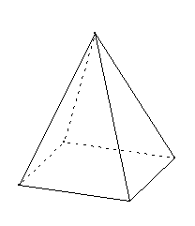 | ………………. | ……………….
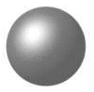 | ………………. | ……………….
 | ………………. | ……………….
 | ………………. | ……………….
GD1_1
CORRECTION
Die Körper | Geometrischer Name | Gegenstand  (Name + Zeichnung)
 | das Prisma | die Verpackung (Toblerone)
 | der Würfel | der Würfel
 | der Zylinder | das Rohr, der Tunnel
 | die Pyramide | die Pyramide  der Kirchturm
 | die Kugel | der Ball
 | der Quader | die Milchverpackung
 | der Kegel | das Eis

